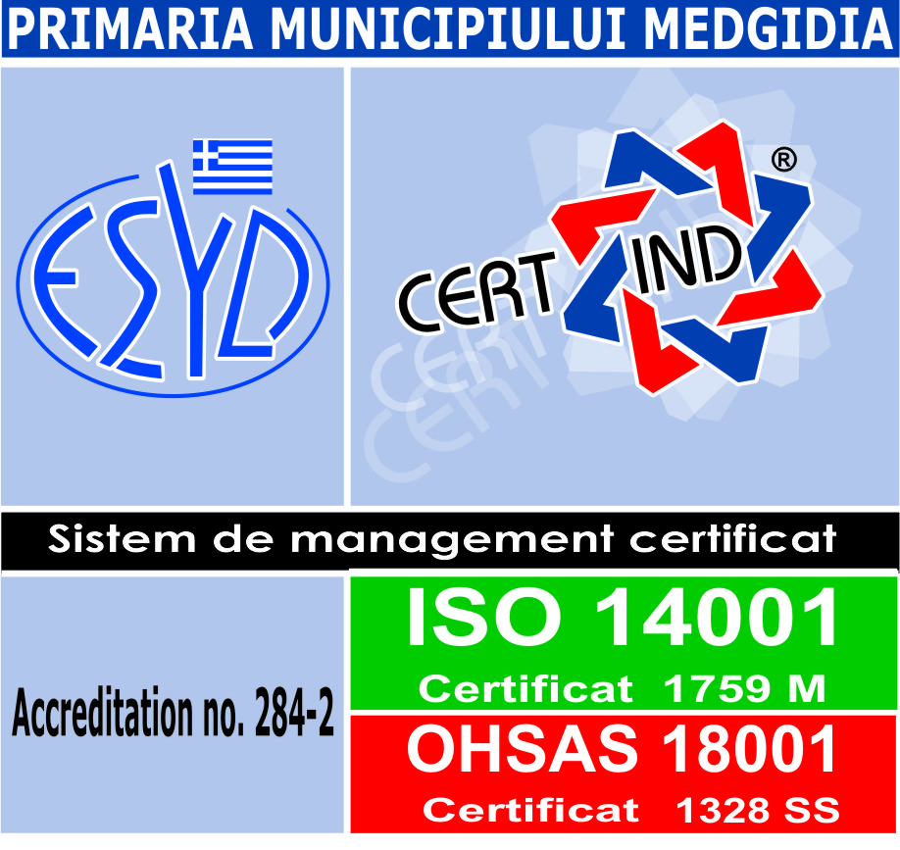
PRIMĂRIA MUNICIPIULUI MEDGIDIA
905600, Str .Decebal, nr.35,
tel 0241/820800, fax 0241/810619
e-mail: office@primaria-medgidia.ro
www.primaria-medgidia.ro

SERVICIUL MONITORIZARE SERVICII PUBLICE
Nr. 30065 / 14.12.2016 APROBAT
Primar,
Valentin VRABIE

Referat de specialitate

Subsemnata Luminiţa Iliescu, şef serviciu Monitorizare Servicii Publice supun atenţiei Consiliului Local al municipiului Medgidia următoarele:
Serviciul public de salubrizare, este un serviciu care face parte din sfera serviciilor comunitare de utilităţi publice, aşa cum este prevăzut în art.1 alin.(2) din Legea nr.51/2006 a serviciilor comunitare de utilitati publice, cu modificările şi completările ulterioare. Acest serviciu public de salubrizare este înfiinţat si funcţionează în conformitate cu prevederile Legii nr.101/2006 a serviciului de salubrizare a localităţilor, cu modificările şi completările ulterioare.
Legea nr.51/2006 republicată şi Legea nr.101/2006 republicată privind organizarea şi funcţionarea serviciului public de salubrizare a localităţilor, a permis, mandatarea şi exercitarea competenţelor autorităţii administraţiei publice locale a municipiului Medgidia, cu privire la gestionarea, exploatarea şi asigurarea functionării serviciului public de salubrizare, Asociaţiei de Dezvoltare Intercomunitară Medgidia.
Asociaţia de Dezvoltare Intercomunitară Medgidia, a delegat prin concesiune serviciul public de salubrizare în aria administrativă a ADIM, către operatorul de servicii publice GBI Serveis SAU Lloret de Mar.

În temeiul:
- Legii nr.215/2001, a administraţiei publice locale, cu modificările şi completările ulterioare;
- Legii nr.213/1998, privind proprietatea publică şi regimul juridic al acesteia, cu modificările şi completările ulterioare
- Legii nr.51/2006, a serviciilor comunitare de utilitati publice, cu modificările şi completările ulterioare;
- Legii nr.101/2006, a serviciului de salubrizare a localităţilor cu modificările şi completările ulterioare,
- Ordinului 82/2015, privind Regulamentul-cadru al serviciului de salubrizare a localităţilor;
- Ordonanţei de Urgenţă nr.34/2006 privind atribuirea contractelor de achiziţie publică, a contractelor de concesiune de lucrări şi a contractelor de concesiune de servicii, ordonanţă care era în viguare la momentul atribuirii contractului;
Asociaţia de Dezvoltare Intercomunitară Medgidia a încheiat în data de 31.05.2010, un Contract de delegare a gestiunii prin concesiune a serviciului public de salubritate în aria administrativă a ADIM, cu operatorul de servicii publice GBI Serveis SAU Lloret de Mar, care avea conform contractului obligaţia de a presta serviciul public de salubrizare, inclusiv dreptul şi obligaţia de a administra şi de a exploata infrastructura tehnico-edilitară aferentă serviciului în aria administrativ teritorială a localităţilor componente ale ADI Medgidia, respectiv şi pe raza UAT Medgidia.

Având în vedere :
- Faptul că această societate ”GBI Serveis SAU Lloret de Mar” a renuntat în noiembrie 2013 la prestarea serviciilor si a cerut rezilierea contractului ;
- În data de 15.06.2016, prin Sentința civilă nr. 838/15.06.2016 a Secţiei de contencios administrativ şi fiscal a Tribunalului Constanta, dosar nr. 8608/118/2013, s-a dispus rezilierea Contractul de delegare a gestiunii prin concesiune a serviciilor publice de salubritate nr. 1/30.05.2010.
- Prin HCL nr.106/23.11.2016, UAT Medgidia a decis retragerea unilaterala a Municipiului Medgidia din Asociatia de Dezvoltare Intercomunitara Medgidia.
- Conform HCL nr.30/21.04.2016, Municipiul Medgidia s-a retras și din ADI Dobrogea, asociatie care este parte în aplicatia de finantare pentru proiectul „Sistem de management integrat al deseurilor (SMID) in Judetul Constanta”;

Şi ţinând cont de:
- Faptul că stabilirea soluţiilor optime în ceea ce priveşte organizarea, gestionarea, exploatarea, finanţarea şi controlul funcţionării serviciului public de salubrizare a localităţilor, sunt responsabilităţi ale autorităţilor administraţiei publice locale,

Este necesar ca în Municipiul Medgidia să se asigure :
- Continuitatea şi dezvoltarea acestui serviciu,
- Calitatea şi cantitatea serviciului prestat în raport cu cerinţele şi/sau nevoile populaţiei,
- Conservarea şi protecţia mediului înconjurător,
- Protectia sănătăţii populaţiei.
- Funcţionarea pe termen mediu şi lung a serviciului de salubrizare, conform prevederilor legislaţiei în vigoare şi în concordanţă cu dezvoltarea economico - socială a unităţii administrativ - teritoriale a municipiului,
- Gestionarea serviciului de salubrizare pe criterii de transparenţă, competitivitate, calitate şi eficienţă, prin stabilirea şi adoptarea unor politici şi strategii locale referitoare la organizarea si functionarea serviciului de salubrizare.

În aceste condiții, locuitorii Municipiului Medgidia nu pot fi lipsiți de serviciul de salubrizare, drept pentru care este imperativ necesar delegarea serviciului de salubrizare, pentru asigurarea acestui serviciu public în Municipiul Medgidia.
Localitatile componente ale UAT Medgidia în care este necesară prestarea activitatilor de salubritate sunt urmatoarele: Municipiul Medgidia, Sat Valea Dacilor, Sat Remus Opreanu.
Operatorul serviciului de salubrizare va trebui să presteze urmatoarele activităţi :
- Colectare separată şi transportul separat al deşeurilor menajere şi al deşeurilor similare provenite din activităţi comerciale, din industrie şi instituţii, inclusiv fracţii colectate separat, fără a aduce atingere fluxului de deşeuri de echipamente electrice şi electronice, baterii şi acumulatori, respectiv:
- Colectarea separată şi transportul separat al deşeurilor menajere – persoane fizice;
- Colectarea separată şi transportul separat al deşeurilor similare – institutii publice aflate in subordinea autoritatii contractante.
- Măturat, spălat, stropit şi întreţinerea căilor publice, respectiv:
- Maturat manual;
- Maturat mecanizat;
- Intretinerea curateniei;
- Razuit rigole;
- Stropit mecanizat carosabil;
- Spalatul mecanizat al strazilor;
- Colectarea depunerilor de deşeuri clandestine în locuri nepermise de pe suprafața domeniului public.
- Colectarea cadavrelor de animale de pe domeniul public şi predarea acestora către unităţile de ecarisaj sau către instalaţiile de neutralizare, în vederea eliminării acestora ;
- Având în vedere faptul că în cadrul Primăriei funcționează Comitetul local pentru situații de urgență, obligațiile Primarului în calitate de Președinte al Comitetului pentru situații de urgență, este de a asigura curăţarea şi transportul zăpezii de pe căile publice şi menţinerea în funcţiune a acestora pe timp de polei sau de îngheţ, respectiv :
- Strâns, încarcat si transportat zapada;
- Combaterea mecanizata a poleiului;
- Pluguit zapada;
- Curatatul manual al zapezii si/sau al ghetii.

Operatorul serviciului de salubrizare va trebui să presteze activităţile ce fac obiectul contractului astfel încât să fie asigurate:
• continuitatea activităţii, indiferent de anotimp şi condiţiile meteo, cu respectarea prevederilor contractuale;
• corectarea şi adaptarea regimului de prestare a activităţii la cerinţele utilizatorului;
• controlul calităţii serviciului prestat;
• respectarea instrucţiunilor/procedurilor interne de prestare a activităţii;
• ţinerea la zi a documentelor cu privire la prestarea serviciului;
• asigurarea, pe durata de executare a serviciului, de personal calificat şi în număr suficient.

Valoarea estimată a contractului este conform anexei atasate prezentului raport si a fost stabilită pe bază istorică (contracte anterioare), raportate la cantităţile de lucrări actuale necesare satisfacerii nevoilor urbane şi s-a luat în calcul inclusiv aplicabilitatea taxei de depozitare a deseurilor conform OUG 195/ 2005 începând cu 01.01.2017.
Din punct de vedere tehnic, apreciez faptul că, modul de prestare a activităţilor, suprafeţele şi/sau cantităţile menţionate în anexe, precum şi mijloacele impuse prin caietul de sarcini în dotarea operatorului (autocompactoare, autospeciale, utilaje, unelte, instalaţii şi echipamente specifice de lucru), vor putea asigura nivelul de calitate şi de satisfacere a nevoilor urbane, în sensul funcţionării eficiente a activităţilor desfăşurate la nivelul UAT Medgidia.
Aprecierea din punct de vedere economic şi juridic, în mod just şi corect, a previzionării la nivel optim necesar satisfacerii nevoilor urbane, a contravalorii serviciilor de salubrizare prestate de operator, în corelare cu calitatea şi cantitatea serviciului prestat, forma contractuală încheiată între operator şi beneficiar, precum şi administrarea corectă şi eficientă a bunurilor din proprietatea publică sau privată a UAT Medgidia, sunt responsabilităţi ale serviciilor de specialitate din cadrul Primăriei municipiului Medgidia, respectiv ale direcţiei economice, biroului juridic, biroului achiziţii publice.
Având în vedere cele mentionate anterior, supun dezbaterii si aprobarii consiliului local un proiect de hotarâre cu privire la aprobarea urmatoarelor documente ce însoţesc în mod obligatoriu un contract de delegare a gestiunii:
a). Studiul de oportunitate;
b). Caietul de sarcini si anexele aferente acestuia ( Anexa 1 –> Anexa 24);
c). Regulamentul serviciului de salubrizare.

Întocmit,
Luminiţa Iliescu

